
通项归纳


例题精讲
- ________ 。

- 在一列数：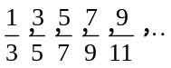中，从哪一个数开始，1与每个数之差都小于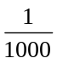？

- 计算：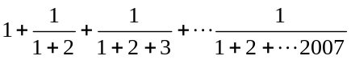

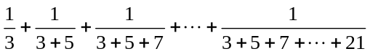

计算：

- 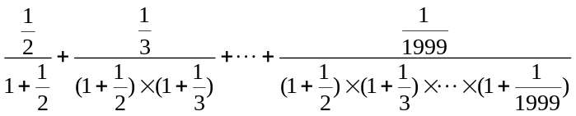

- 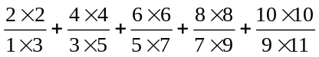

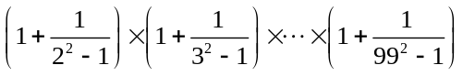

计算：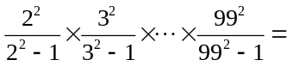

- 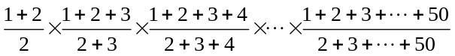

- 计算：

- 计算：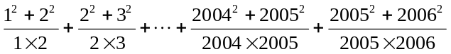

- 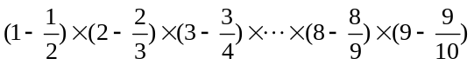

- 计算：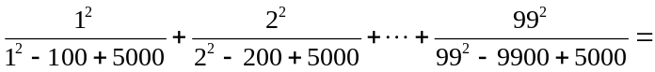 ．

- 计算：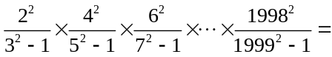

- 计算：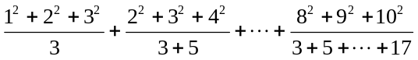

- 计算：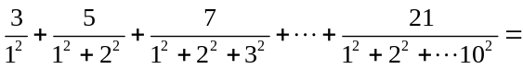

- 计算：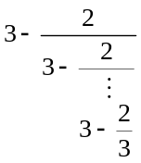（共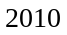条分数线）

